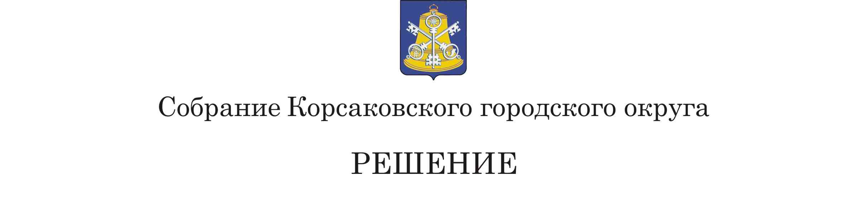
Принято 29.04.2022 № 190 .

На 49 - м заседании 6 - го созыва

О внесении изменения в Устав муниципального образования «Корсаковский городской округ» Сахалинской области

В соответствии со статьями 35, 43, 44 Федерального закона от 06.10.2003 № 131-ФЗ «Об общих принципах организации местного самоуправления в Российской Федерации», Федеральным законом от 30.12.2021 № 492-ФЗ «О внесении изменений в Федеральный закон «Об искусственных земельных участках, созданных на водных объектах, находящихся в федеральной собственности и о внесении изменений в отдельные законодательные акты Российской Федерации» и отдельные законодательные акты Российской Федерации» Собрание РЕШИЛО:
1. Внести в Устав муниципального образования «Корсаковский городской округ» Сахалинской области (далее – Устав) следующее изменение:
1.1. В пункте 41 части 1 статьи 8 Устава исключить слова «проведение открытого аукциона на право заключить договор о создании искусственного земельного участка».
2. Направить настоящее решение на государственную регистрацию в установленном Законом порядке.
3. После государственной регистрации опубликовать настоящее решение в газете «Восход».

Председатель Собрания
Корсаковского городского округа Л.Д. Хмыз

Мэр

Корсаковского городского округа А.В. Ивашов

Зарегистрировано в Управлении Министерства

Юстиции Российской Федерации по Сахалинской

области 04.05.2022 № 653050002022002

